 | INFORMATIQUE  B2i Niveau 1 - Ordinateur (01)

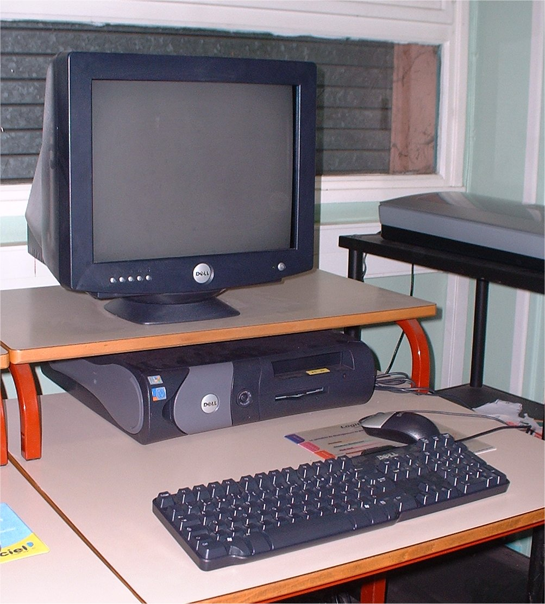 | L’écran  L’unité centrale  La souris  Le clavier

